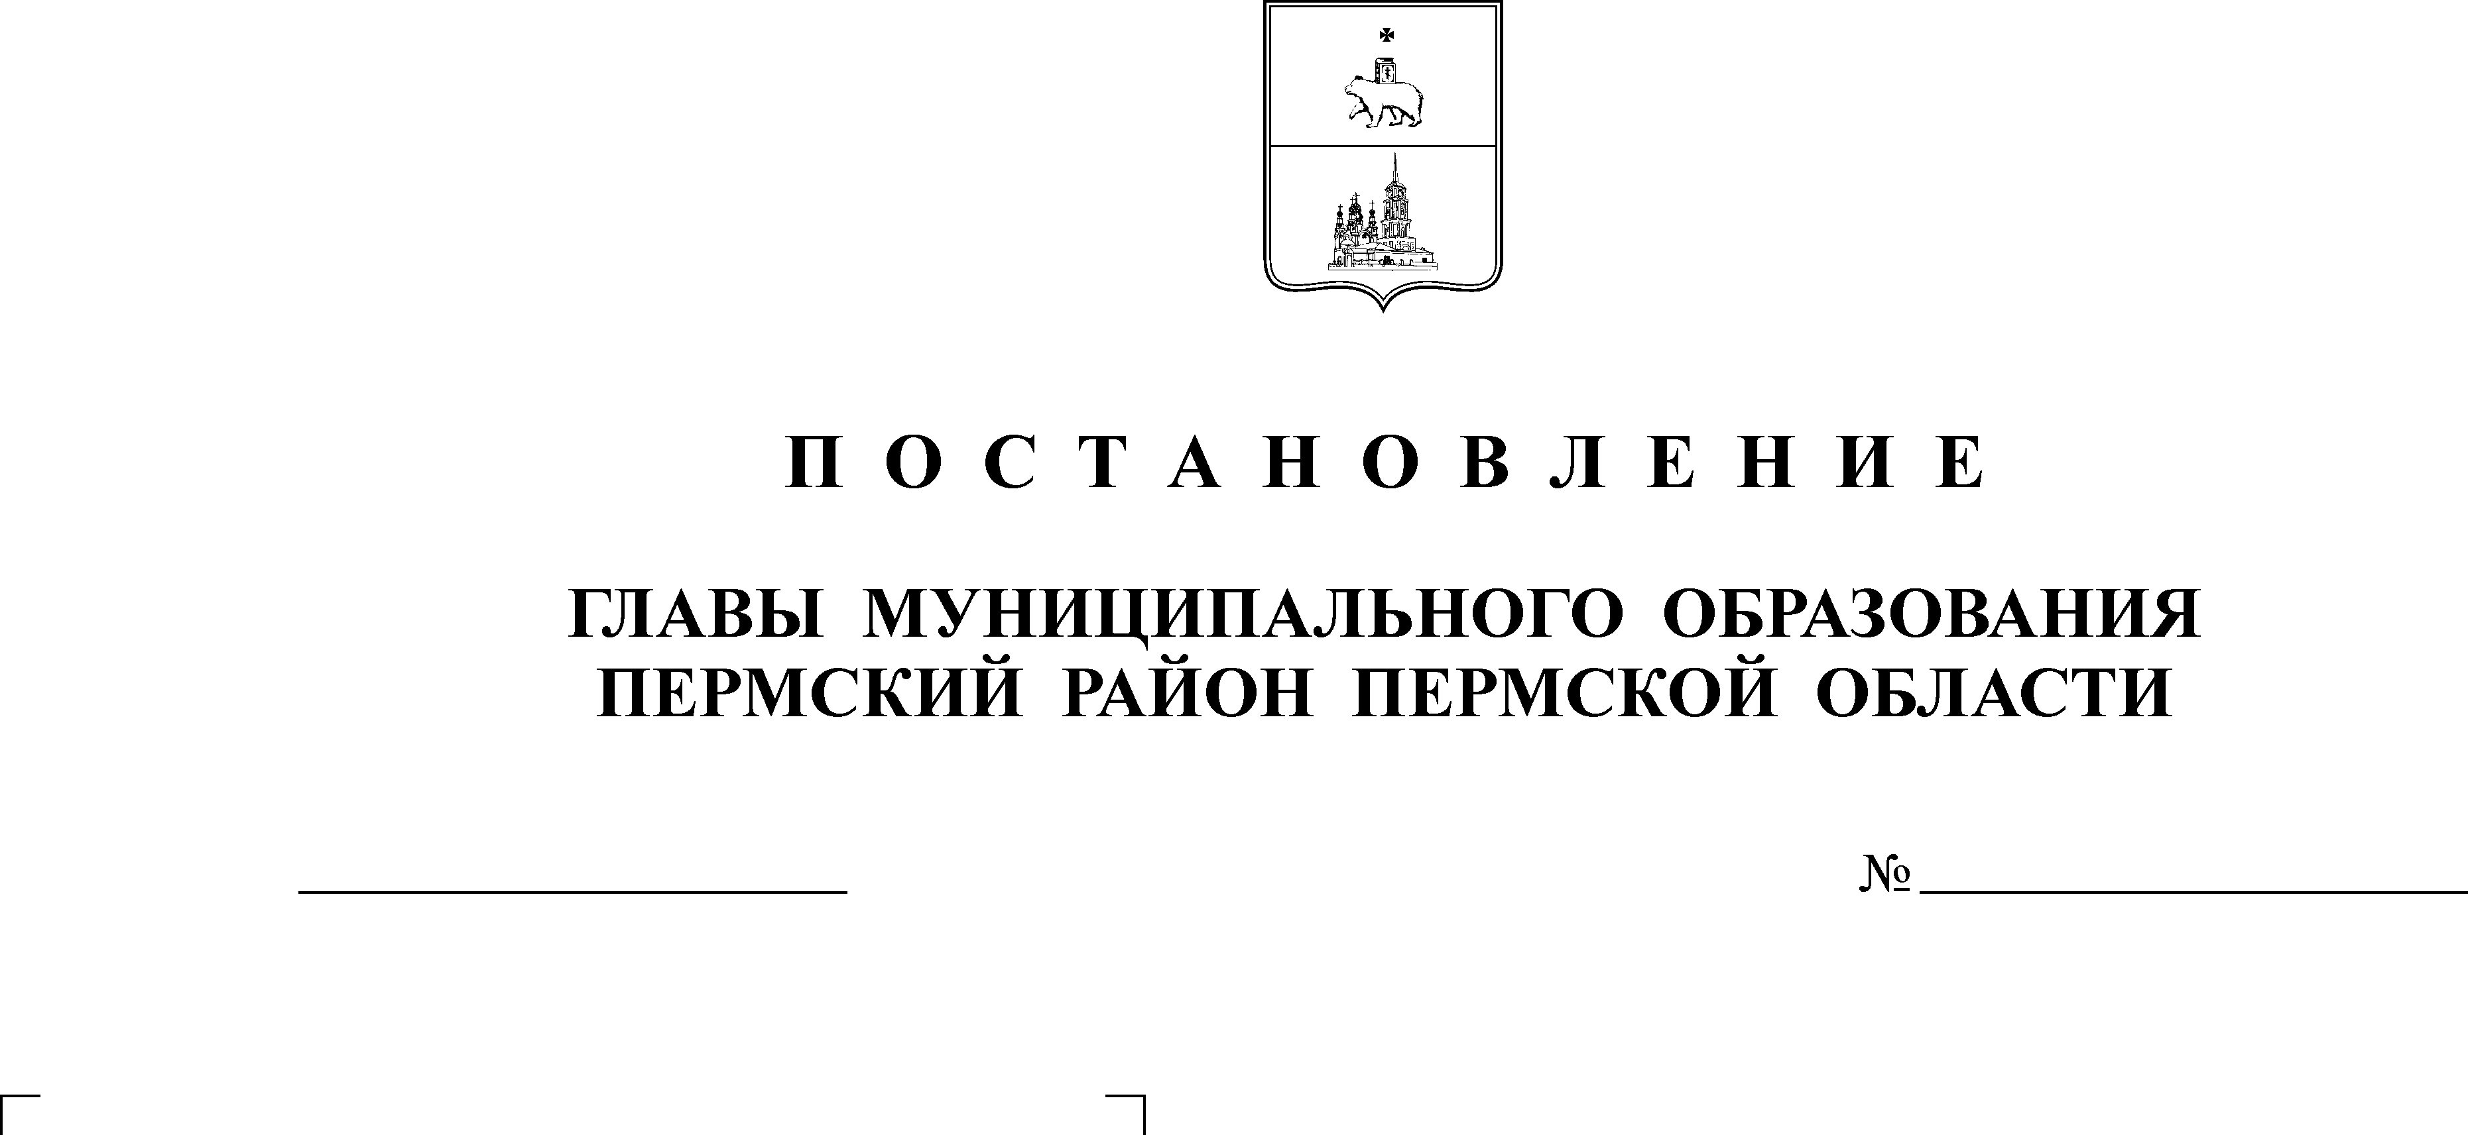

О публичных слушаниях по проекту
решения Совета депутатов «О бюджете
Платошинского сельского поселения
на 2022 год и на плановый период
2023-2024 годов»
17.11.2021
189
СОВЕТ ДЕПУТАТОВ
ПЛАТОШИНСКОГО СЕЛЬСКОГО ПОСЕЛЕНИЯ
ПЕРМСКОГО МУНИЦИПАЛЬНОГО РАЙОНА ПЕРМСКОГО КРАЯ
Р Е Ш Е Н И Е

В соответствии с п. 2 ч. 3 ст. 28 Федерального закона от 06.10.2003 № 131-ФЗ «Об общих принципах организации местного самоуправления в Российской Федерации», п. 2 ч. 3 ст. 14 Устава Платошинского сельского поселения, Положением о публичных (общественных) слушаниях в Платошинском сельском поселении, утвержденным решением Совета депутатов Платошинского сельского поселения от 15.08.2012 № 275, ч. 7.4 Положения о бюджетном процессе в Платошинском сельском поселении, утверждённого решением Совета депутатов от 21.07.2016 № 193,
Совет депутатов РЕШАЕТ:
1. Провести 9 декабря 2021 года в 17.00 публичные слушания по проекту решения Совета депутатов Платошинского сельского поселения «О бюджете Платошинского сельского поселения на 2022 год и на плановый период 2023-2024 годов» по адресу: Пермский район, с.Платошино, ул.Школьная, 40.
2. Утвердить состав организационного комитета по подготовке и организации проведения публичных слушаний:
- Азанов А.А., депутат Совета депутатов, председатель комиссии по бюджету, налогам и экономической политике;
- Коновалов А.Н., депутат Совета депутатов, член комиссии по бюджету, налогам и экономической политике;
- Левин Ю.В., глава сельского поселения – глава администрации Платошинского сельского поселения;
- Смирнова О.В., заместитель главы сельского поселения по общим вопросам;
- Шайдер Л.В., заместитель директора муниципального учреждения Платошинский центр досуга «Гармония» по общим вопросам (по согласованию).
3. Утвердить Порядок учета предложений по вышеуказанному проекту решения Совета депутатов и участия граждан в его обсуждении согласно приложению к настоящему решению.
4. Проект решения Совета депутатов «О бюджете Платошинского сельского поселения на 2022 год и на плановый период 2023-2024 годов» опубликовать в муниципальном средстве массовой информации «Бюллетень правовых актов Платошинского сельского поселения» и разместить на официальном сайте Платошинского сельского поселения в сети «Интернет».
5. Организационному комитету по подготовке и организации проведения публичных слушаний обеспечить:
5.1. организацию и проведение публичных слушаний;
5.2. соблюдение требований законодательства, Положения о публичных (общественных) слушаниях в Платошинском сельском поселении;
5.3. информирование заинтересованных лиц о дате, времени и месте проведения публичных слушаний;
5.4. опубликование и размещение настоящего решения и проекта решения Совета депутатов «О бюджете Платошинского сельского поселения на 2022 год и на плановый период 2023-2024 годов»;
5.5. своевременную подготовку, опубликование и размещение заключения о результатах публичных слушаний.
6. Настоящее решение вступает в силу со дня его опубликования в муниципальном средстве массовой информации «Бюллетень правовых актов Платошинского сельского поселения».
7. Контроль за исполнением настоящего решения возложить на председателя Совета депутатов Платошинского сельского поселения.

Председатель Совета депутатов
Платошинского сельского поселения А.В. Плеханов

УТВЕРЖДЕН
решением Совета депутатов
Платошинского сельского
поселения
от 17.11.2021 № 189

ПОРЯДОК
учета предложений по проекту решения Совета депутатов
«О бюджете Платошинского сельского поселения на 2022 год и на плановый период 2023-2024 годов» и участия граждан в его обсуждении

1. Предложения к проекту решения Совета депутатов Платошинского сельского поселения «О бюджете Платошинского сельского поселения на 2022 год и на плановый период 2023-2024 годов» (далее – проект решения Совета депутатов) принимаются от граждан, постоянно проживающих на территории Платошинского сельского поселения и достигших 18 лет.
2. Предложения граждан принимаются со дня опубликования проекта решения Совета депутатов по 3 декабря 2021 года включительно. Предложения граждан, направленные по истечении указанного срока, не рассматриваются.
3. Предложения граждан вносятся только в отношении проекта решения Совета депутатов.
4. Предложения направляются в письменном виде по форме согласно приложению к настоящему Порядку.
5. Предложения к проекту решения Совета депутатов принимаются организационным комитетом по подготовке и организации проведения публичных слушаний в рабочие дни с 8.00 до 12.00 и с 13.00 до 16.00 по адресу: с. Платошино, ул. Школьная, 40, тел. 293-73-69, 293-70-66, либо направляются по почте по указанному адресу с пометкой на конверте «В организационный комитет по подготовке и организации проведения публичных слушаний по проекту решения Совета депутатов «О бюджете Платошинского сельского поселения на 2022 год и на плановый период 2023-2024 годов».
6. Участие граждан в обсуждении проекта решения Совета депутатов, принятие и рассмотрение поступивших предложений проводится в порядке, установленном Положением о публичных (общественных) слушаниях в Платошинском сельском поселении.

Приложение
к Порядку учета предложений
по проекту решения Совета
депутатов

№ п\п | Статья, пункт,  абзац | Редакция  проекта решения | Предлагаемая редакция | Обоснование
1 | 2 | 3 | 4 | 5

Фамилия, имя, отчество гражданина (ки) ___________________________________
______________________________________________________________________
Год рождения __________________________________________________________
Адрес места жительства _________________________________________________
Личная подпись и дата __________________________________________________

